Herhalingsteksten

Herhalingstekst 5: ‘Stormloop op sterkedrank door accijnsverhoging

Bron: De Standaard, 23 oktober 2015 (bewerkte versie)

Op 1 november wordt een fles sterkedrank een pak duurder omdat de regering besliste om de accijnzen op alcohol te laten stijgen. De winkels zien in aanloop naar 1 november de verkoop van sterkedrank met 30 procent stijgen.

‘Wees sneller dan de accijnzen en koop voor 1 november nog tegen scherpe prijzen.’ Met die slogan roept supermarktketen Spar op om sterkedrank te kopen alvorens de prijzen stijgen. Een flesje bier wordt op 1 november 1 cent duurder, een fles wijn 0,20 euro, een fles sterkedrank 5 euro.

De nieuwe maatregel van de regering gaat in op 1 november, en dat is eraan te merken. ‘Momenteel verkopen wij meer sterkedrank’, zegt Roel Dekelver van Delhaize. Ook Carrefour, Lidl en de Federatie van Belgische Drankenhandelaars (FEBED) zien een opvallende meerverkoop.

En die meerverkoop zal de volgende dagen alleen maar toenemen, denken ze. ‘De feestdagen komen eraan’, zegt Dekelver. ‘Vanaf november stijgt de verkoop van sterkedranken traditioneel. Nu vervroegen klanten gewoon hun aankopen een maand. Sterkedrank vervalt toch niet, redeneren ze.’

De Vereniging voor Alcohol- en andere Drugsproblemen ziet het reclameoffensief met lede ogen aan. ‘Op die manier reclame maken is ethisch ongehoord’, zegt directeur Marijs Geirnaert. ‘Maar wettelijk is er niets mis mee.’

Gevraagd:

- De tekst bevat zowel normatieve als positieve zinspassages. Licht duidelijk toe wat het essentieel onderscheid is tussen beide. Geef ook voor elk één concrete zinspassage als voorbeeld.

- Het marktaanbod van de sterkedrank in België wordt weergegeven door de vergelijking q^{A} = 40.000 p. Men koopt geen sterkedrank indien de prijs 30 euro (= kritische prijs) of meer bedraagt. Voor het invoeren van de accijnsverhoging bedroeg de marktprijs 15 euro en werden er jaarlijks in België 600.000 flessen sterkedrank verkocht. Wat is de wiskundige vergelijking van de marktvraag naar flessen sterkedrank? Geef de belangrijkste stappen van je berekening weer.

- Geef op de figuur hieronder een volledige grafische voorstelling van de Belgische markt voor sterkedrank voor het doorvoeren van de accijnsverhoging. Teken ook de impact van de accijnsverhoging op deze markt. Benoem alles wat je tekent en wees volledig! Opmerking: de accijnsverhoging moet gezien worden als een producentenbelasting.
p
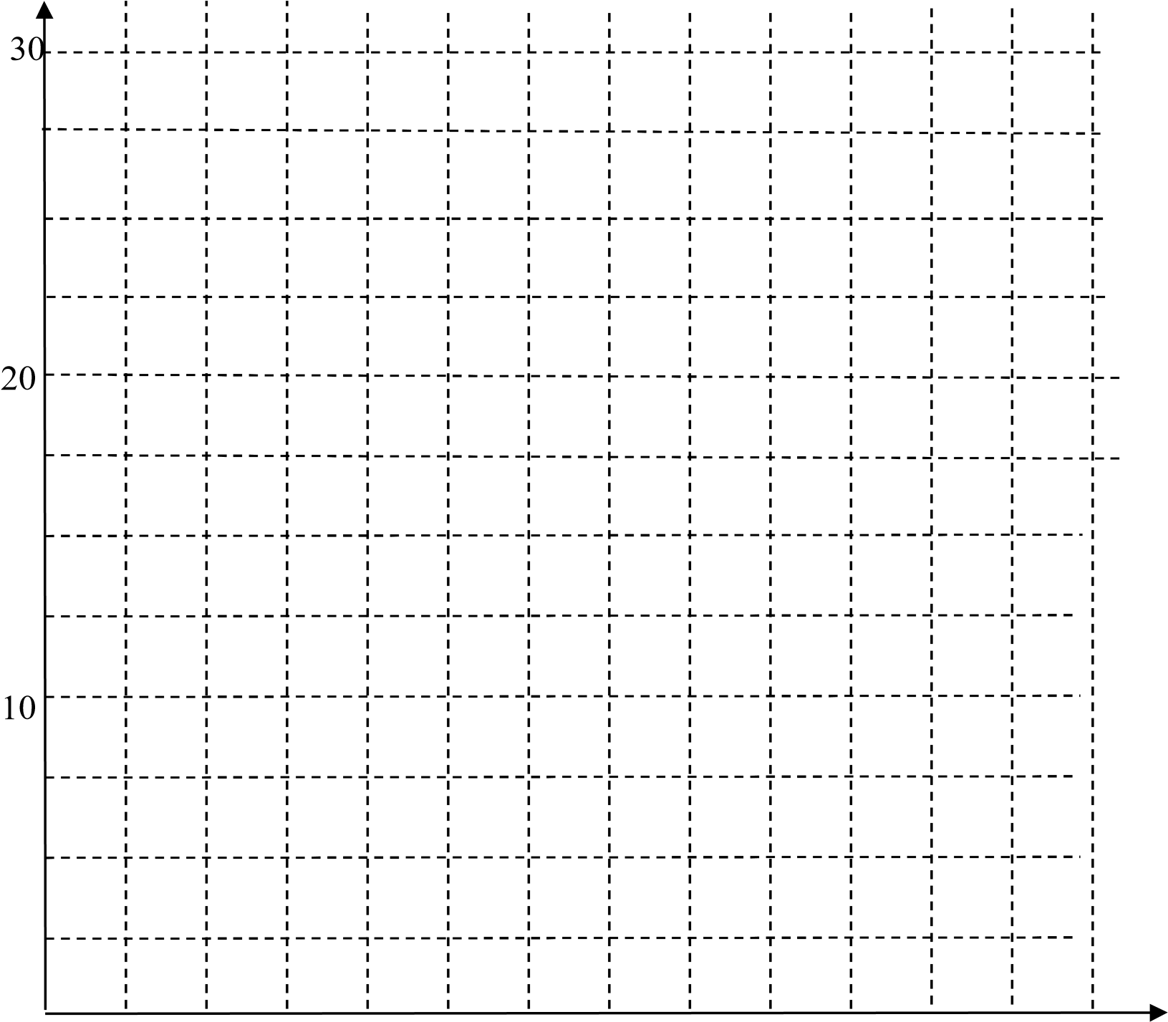
500.000 1.000.000 q

- Bereken de eigen prijselasticiteit van het aanbod van sterkedrank in het marktevenwichtspunt voor en na het doorvoeren van de accijnsverhoging. Geef de belangrijkste stappen in je berekening weer. Interpreteer ook de elasticiteitswaarde in het marktevenwichtspunt na het doorvoeren van de accijnsverhoging.
- Wat is de marginale betalingsbereidheid voor de 400.000ste fles sterkedrank (geef de volledige berekening weer, een afleiding op basis van de figuur is niet voldoende!). Op basis van deze bevindingen, is de 400.000e fles sterkedrank een marginale eenheid, een intramarginale eenheid of een extramarginale eenheid? Leg duidelijk uit waarom (wees volledig in je uitleg).
- Wat is de impact van de accijnsverhoging op de welvaart en de efficiëntie in de Belgische markt voor sterkedrank? Leg uit en wees hierbij volledig. Bereken deze impact op de welvaart, duid deze aan op bovenstaande figuur en geef de gebruikelijke economisch term.
- Hoe wordt de accijnsverhoging op sterkedrank verdeeld onder de kopers en verkopers. Wat verklaart deze verdeling van de accijnsverhoging? Wees volledig in je antwoord!
- a. Bereken de extra overheidsinkomsten als gevolg van deze accijnsverhoging. Duid deze overheidsinkomsten ook aan op de figuur
a. Het is belangrijk dat accijnzen zoals de accijns op sterkedrank in alle Europese landen worden opgelegd om belastingconcurrentie tussen landen te vermijden. Illustreer met een figuur hoe de accijnsverhoging op sterkedrank in België de Luxemburgse schatkist ten goede kan komen indien in Luxemburg de accijnsverhoging niet van toepassing is. Een schets volstaat, maar zorg wel voor een duidelijke weergave van het voordeel en leg dit ook beknopt uit.

Aanvullende informatie:

Kurt is gevraagd om een nieuwjaarsreceptie te organiseren voor de 1.000 werknemers van het bedrijf. Hij heeft hiervoor van zijn baas een budget gekregen van 5.250 euro. Voor 1 november 2015 bedroeg de prijs van abdijbier en whisky in de groothandel 2 euro en 15 euro per fles. Na het doorvoeren van de accijnsverhoging is de prijs van abdijbier onveranderd gebleven terwijl de prijs van whisky 17,5 euro bedraagt.

- Teken de budgetrechte in de oorspronkelijke situatie (voor doorvoeren van de accijnsverhoging). Teken op de figuur ook een indifferentiecurve waarbij Kurt 1/5 van het beschikbare budget besteedt aan whisky. Benoem alles op de figuur.

Budget/prijs van de whiskey == 350 --) 5250/15
Budget/prijs flesje bier=2625----)
Prijs te delen door het budget
Curve tekenen
1/5 besteden aan whisky
- 1/5*350=70
- 4/5 besteden aan bier
- 4/5*2625=…

- Teken op de figuur zoals bij vraag 9 de budgetrechte na het doorvoeren van de accijnsverhoging. Teken op deze figuur ook een indifferentiecurve waarbij Kurt opnieuw 20% van het budget wil spenderen aan whisky. Leg hieronder het substitutie- en inkomenseffect uit en vergelijk daarbij de grootte van beide effecten.

Snijpunt horizontale as whisky
Budget / verhiigde prijs van een fkes whisjey
5250/17,50=…
Prijsverhoging gaat zorgen voor een kanteling budgetrechte

Substitutie-effect: bij constant nut (zelfde indifferentiecurve), hoe budget spenderen (budgetrechte evenwijdig aan nieuwe situatie tekenen
Whiskey is relatief duurder geworden, dus minder interessant -> zelfde hoeveelheid nut zorgt ervoor dat je meer abdijbier en minder whisky zal gaan drinken

Inkomenseffect: door prijsverandering of inkomensverandering -> voelen we ons armer (koopkracht lager)-> brengt ons van 1 indifferentiecurve naar andere
Effect op abdijbier even groot (aandeel abdijbier van budget blijft constant), maar door men zich ‘armer’ voelt, zal hij nog minder whisky consumeren

Abdijbier inkomens & subsitutie effect even groot
Whisky verschuiven in dezelfde richting: duurder (inkomens) en minder interessant (substitutie)

